# Evidencia de ejecución de casos de prueba

**Casos de prueba (1-3)**

**Feature:** Inicio de sesión

Yo como usuario

Quiero iniciar sesión en la tienda online de Falabella

Para poder realizar compras en la plataforma

@inicioSesion_exitoso

**(1) Scenario:** Inicio de sesión exitoso

Given el usuario está en la página inicial de falabella

And desea iniciar sesión

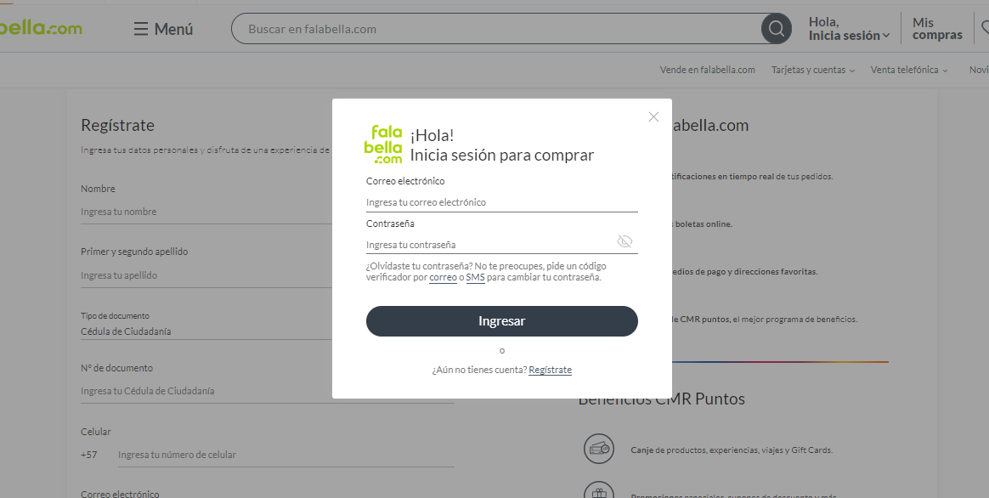

When ingrese las credenciales registradas

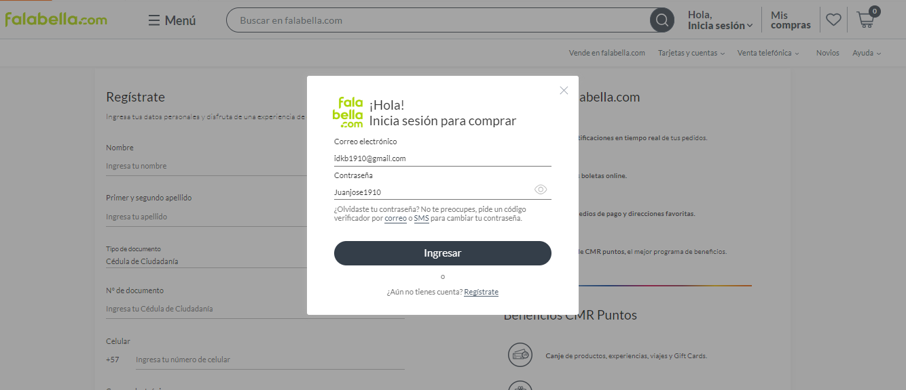

Then debería iniciar sesión correctamente

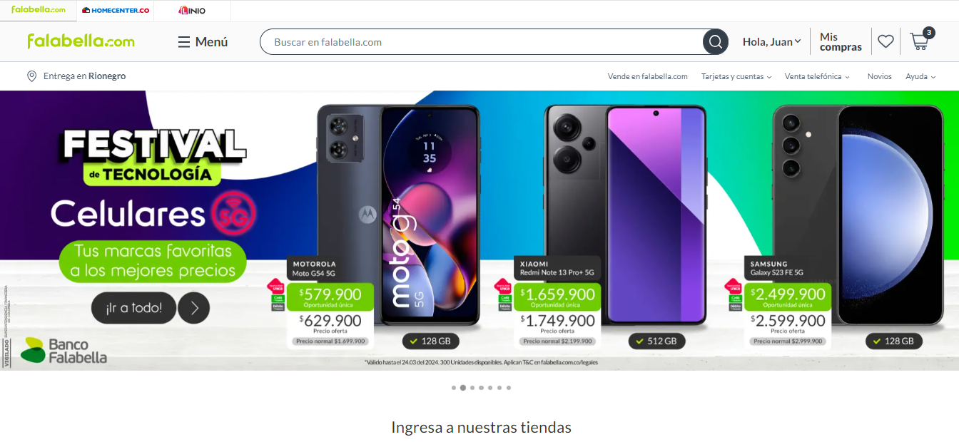

@inicioSesion_fallido

**(2, 3) Scenario outline:** Inicio de sesión exitoso

Given el usuario está en la página inicial de falabella

And desea iniciar sesión



When ingrese las credenciales email: <email> y la contraseña: <contraseña>

Example 1:

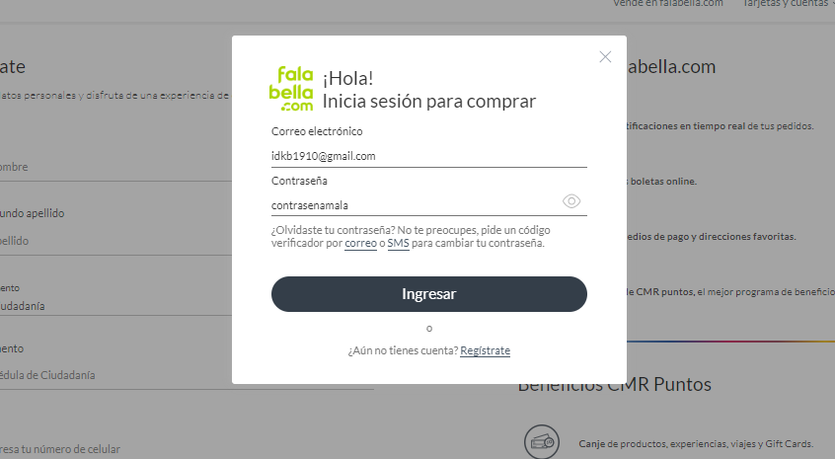

Example 2:

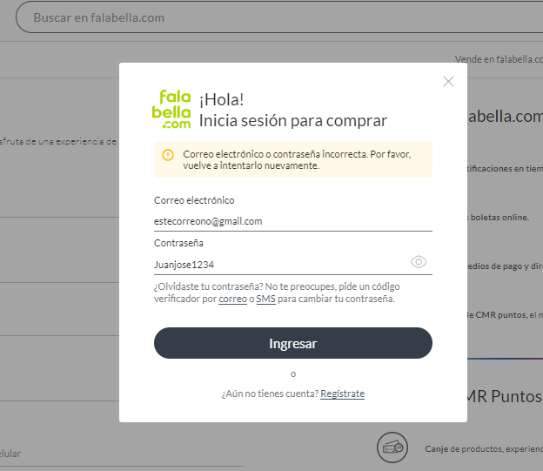

Then debería mostrarle un error de credenciales no registradas

Example 1:  
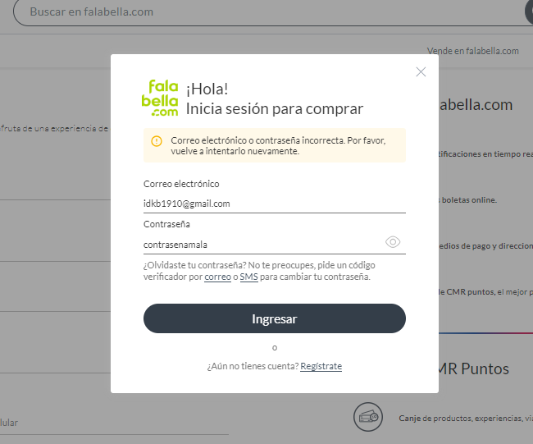

Example 2:

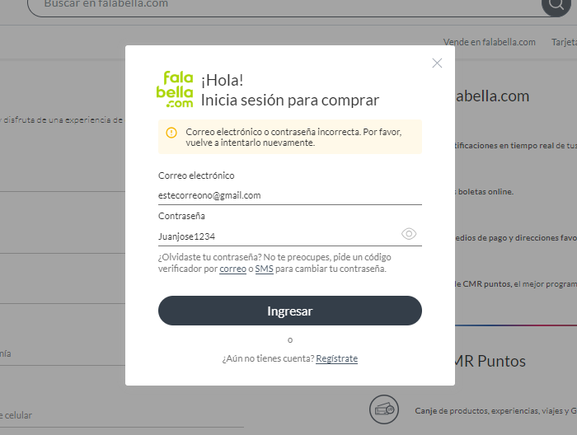

Examples:

| email | contraseña |

| idkb1910@gmail.com | contrasenaMala |

| estecorreono@gmail.com | Juanjose1910 |

**Casos de prueba (4-13):**

**Feature:** Compra de productos en la tienda online de Falabella

Yo como usuario de la tienda online “Falabella.com”

Quiero realizar compras en la plataforma

**Background:**Given que el usuario tiene su sesión iniciada en la tienda de falabella



**(4, 5) Scenario:** Cálculo de costo de envío exitoso

And visualiza en el carrito de compra los productos que va a comprar

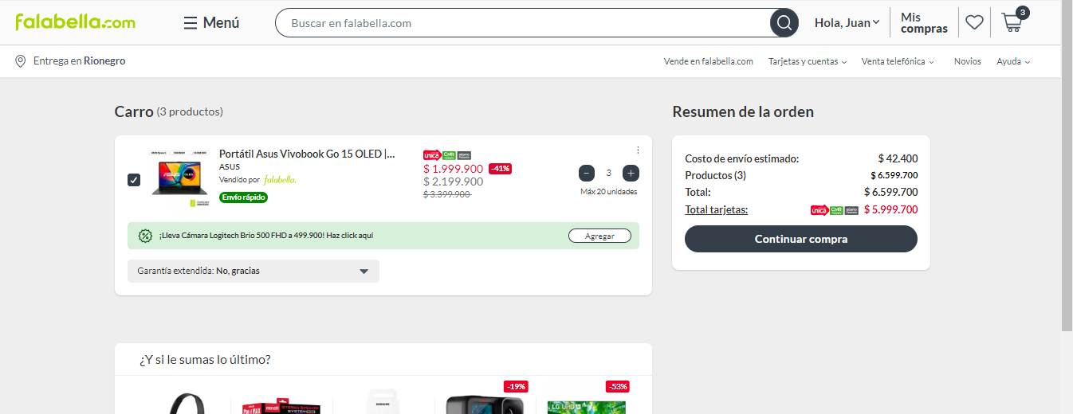

When selecciona la opción “Continuar compra”



And elige el tipo de entrega <métodoEntrega>  
Entrega a domicilio:

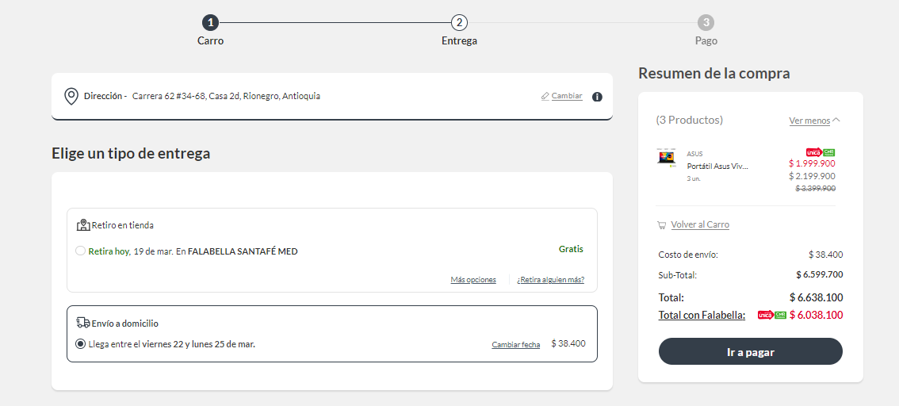

Retiro en tienda:

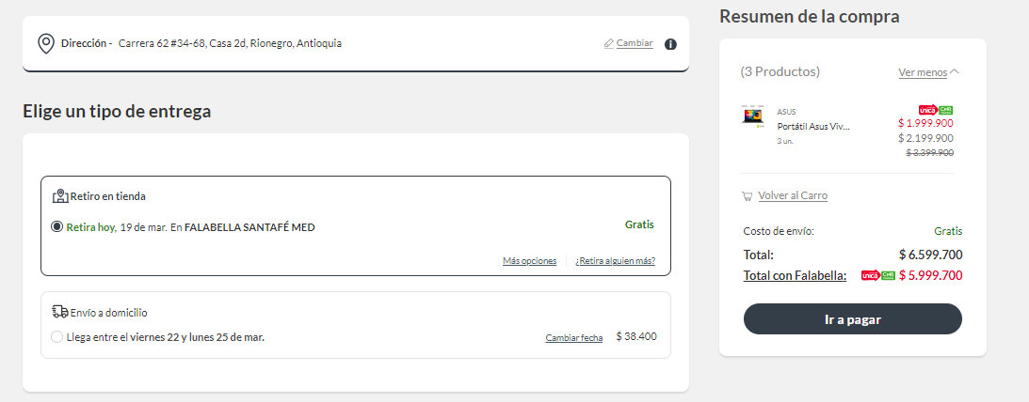

Then debería visualizar <costo> de la entrega agregado a su pago final

Entrega a domicilio:  


Retiro en tienda:



Examples

| métodoEntrega | costo |

| Envío a domicilio | 38400 |

| Retiro en tienda | 0 |

**(6) Scenario:** Cálculo de costo de envío no exitoso

And visualiza en el carrito de compra los productos que va a comprar



When selecciona la opción “Continuar compra”



And elige el tipo de entrega “envío a domicilio” diligenciando una dirección no válida

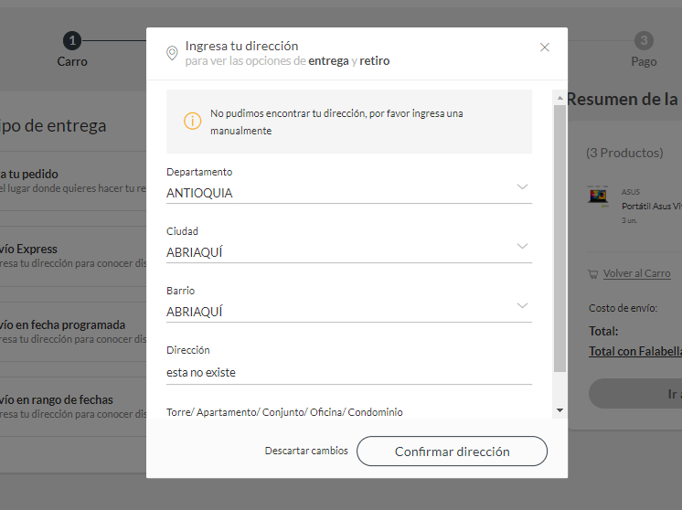

Then debería un mensaje indicando “no se encuentra su dirección”

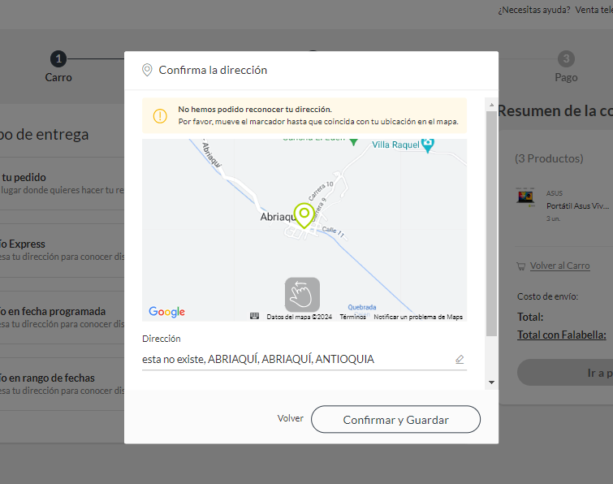

**(11) Scenario:** Pago no exitoso

And agrega un sus productos al carrito

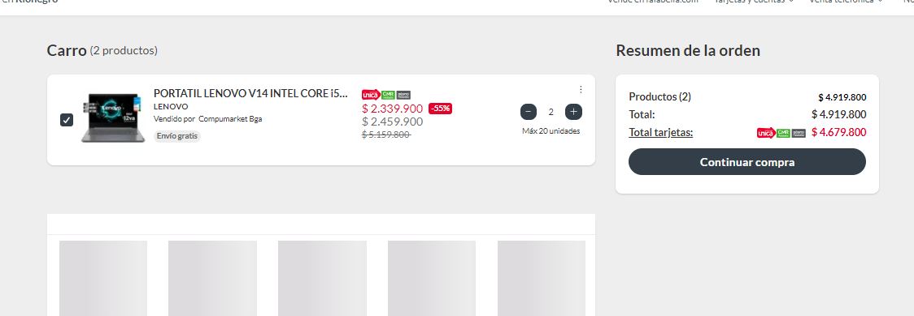

And seleccionó la opción “entrega a domicilio” con el método de pago

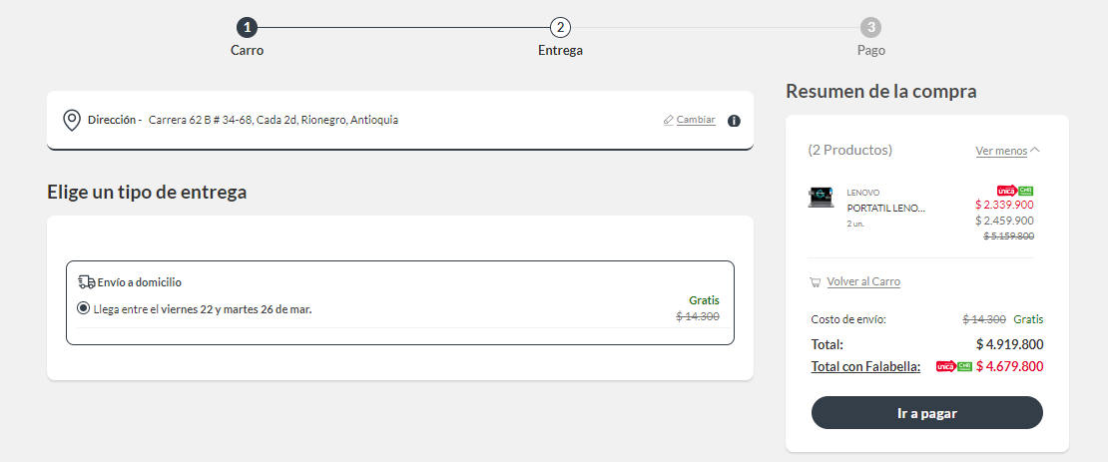

When intente realizar el pago sin completar la información de pago

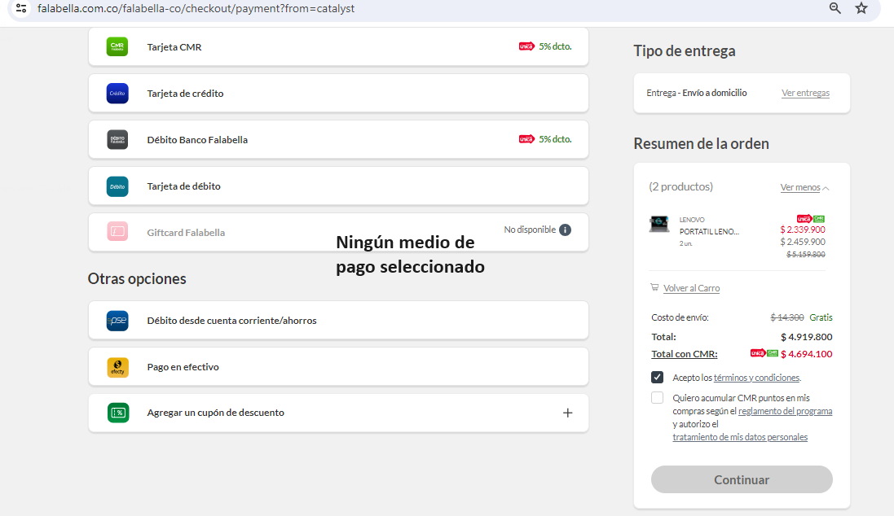  
Then no debería poder seleccionar la opción continuar

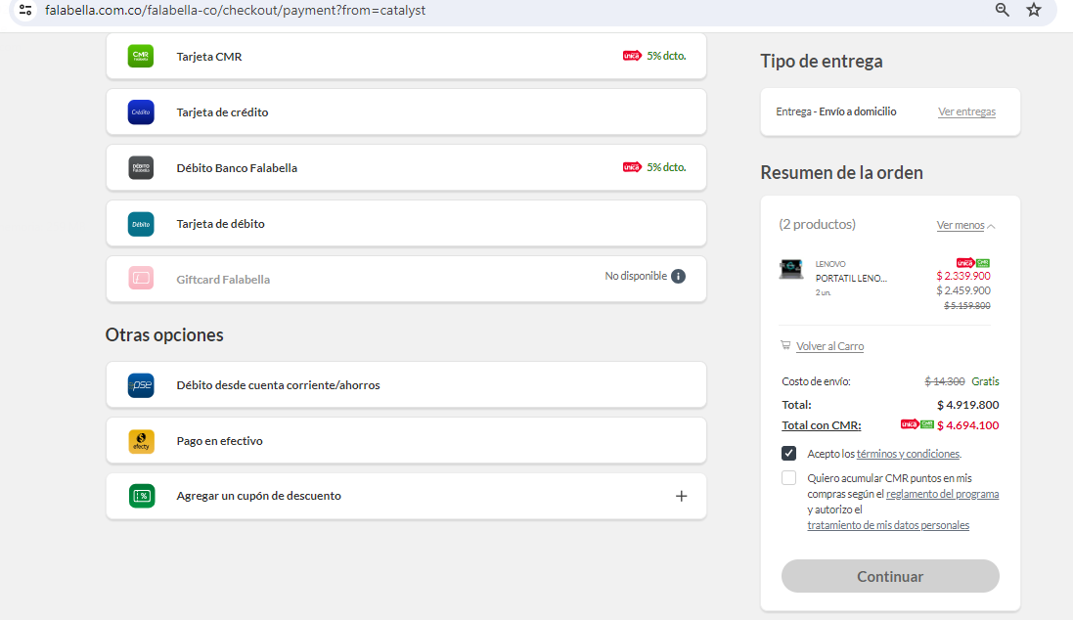

**(12) Scenario:** Quitar del carrito exitoso

And visualiza en el carrito de compra los productos que va a comprar

But desea remover uno de los productos porque se equivocó

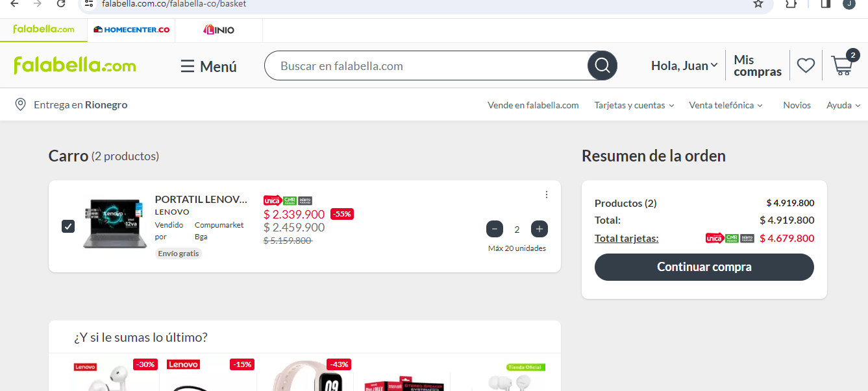

When intente quitar un producto en el símbolo menos “-”.

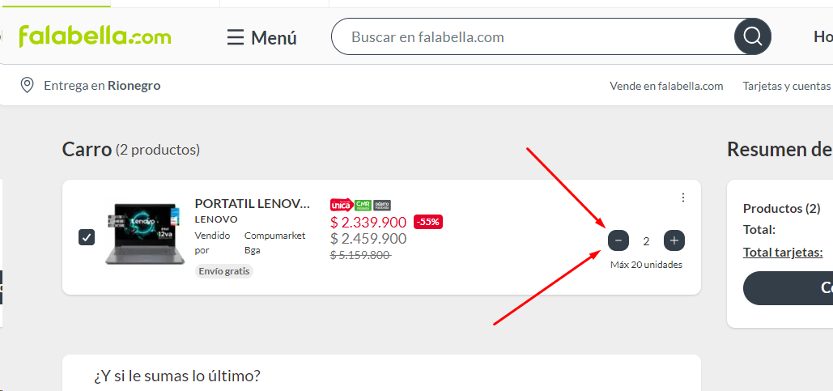  
Then se debería reducir el número de productos que tiene en el carrito.

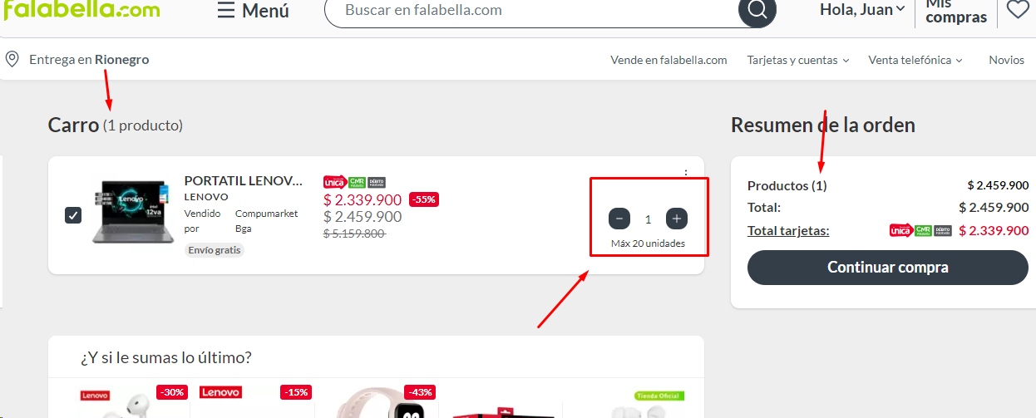

**(13) Scenario:** Quitar del carrito ultimo producto

And visualiza en el carrito de compra con 1 solo producto

But desea remover el producto

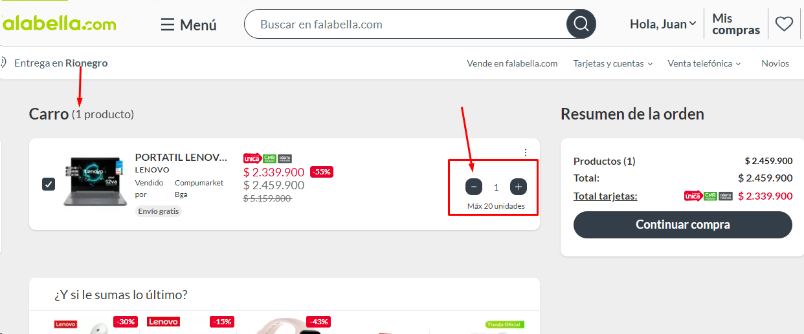

When intente quitar un producto en el símbolo menos “-”.

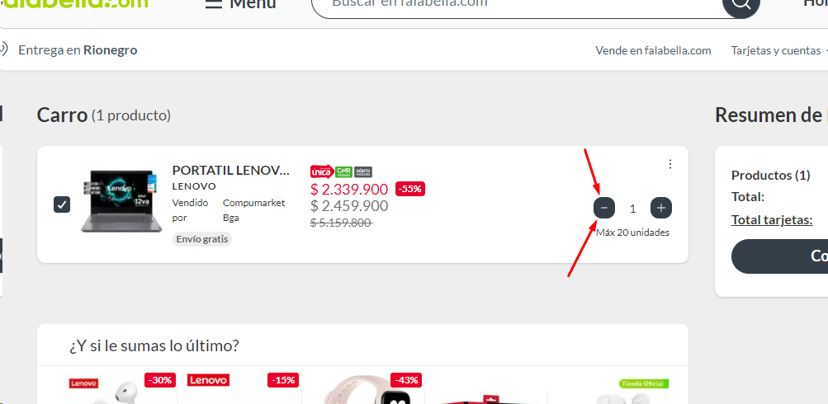  
Then se debería dejar de visualizar el producto viendo el carrito vacío

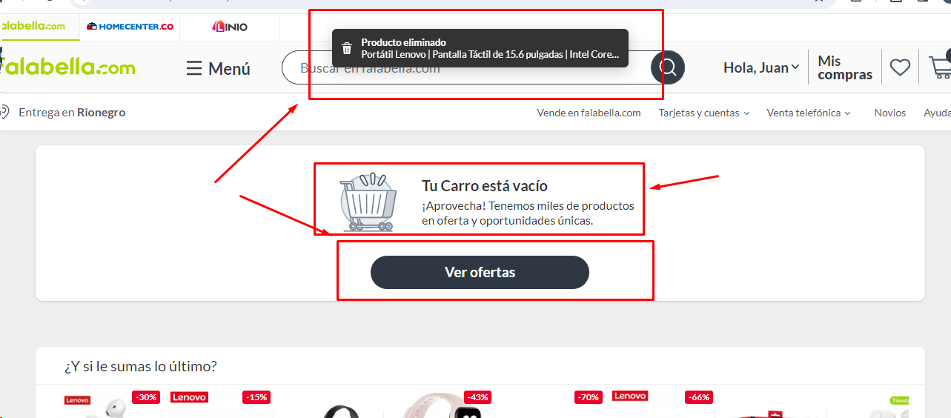

**Feature:** Consumo de calculadora para productos de carrito

Yo como usuario del servicio de calculadora

Quiero realizar diferentes operaciones sobre la cantidad de productos en el carrito

Para verificar que calcule correctamente el número de productos

@Sumas_exitosas

**(14, 15, 16) Scenario outline:** Realizar diferentes sumas exitosas

Given que el usuario tienen <numero1> productos en el carrito

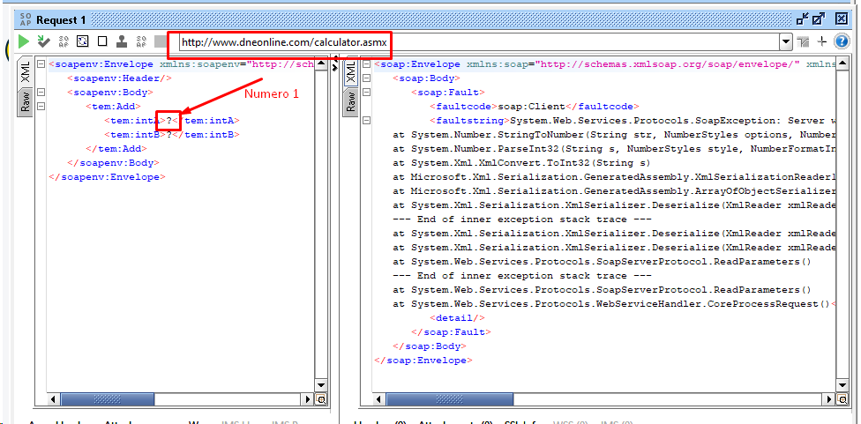

When selecciona la opción de añadir más productos al carrito

And añade <numero2> productos al carrito

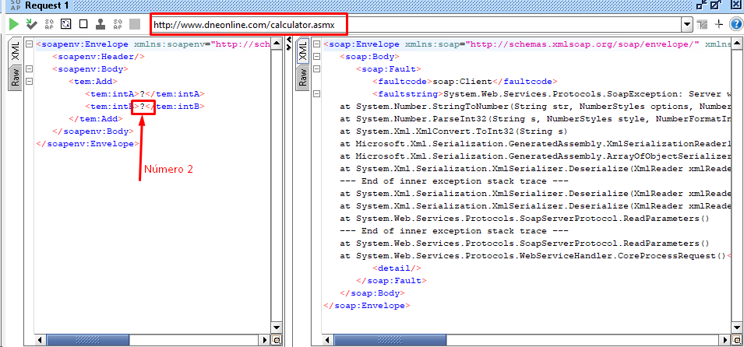

Then se realiza la operación <operacion> obteniendo la cantidad de <resultados> productos en el carrito.

Example 1:

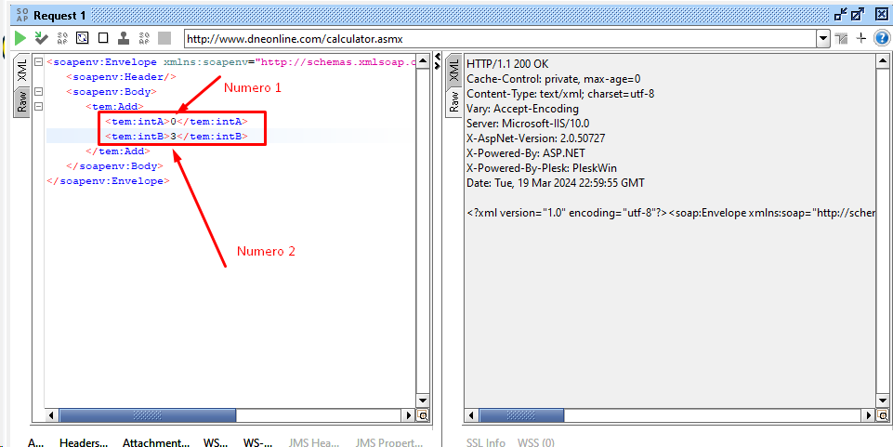

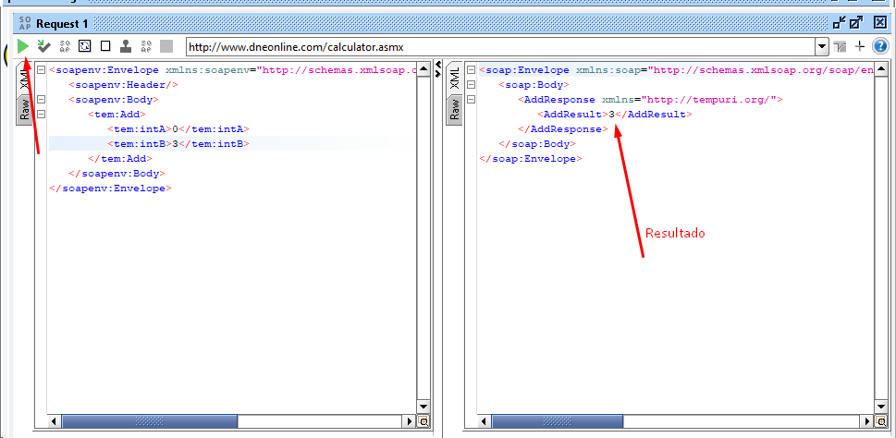

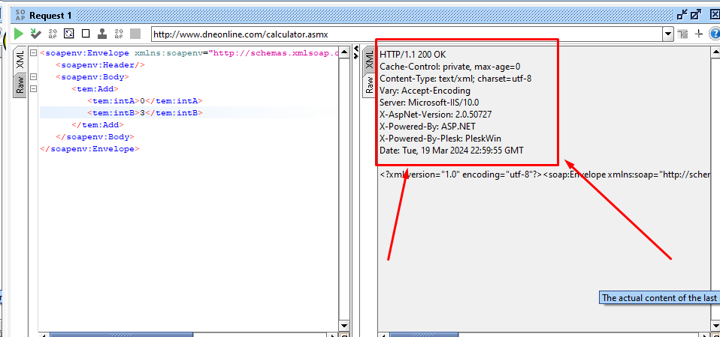

Example 2:

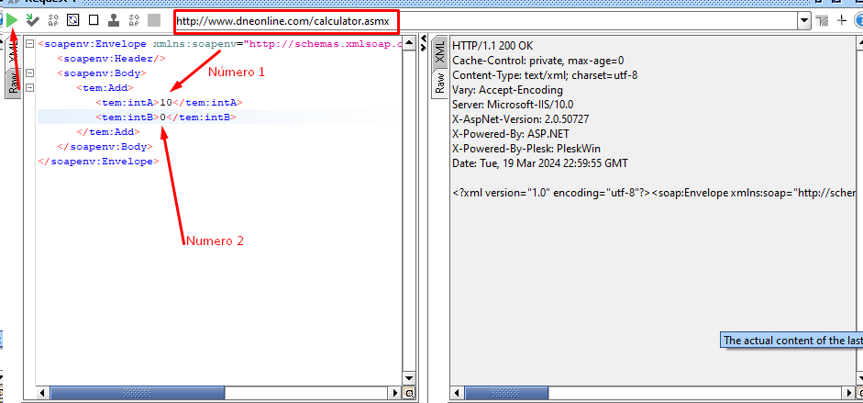

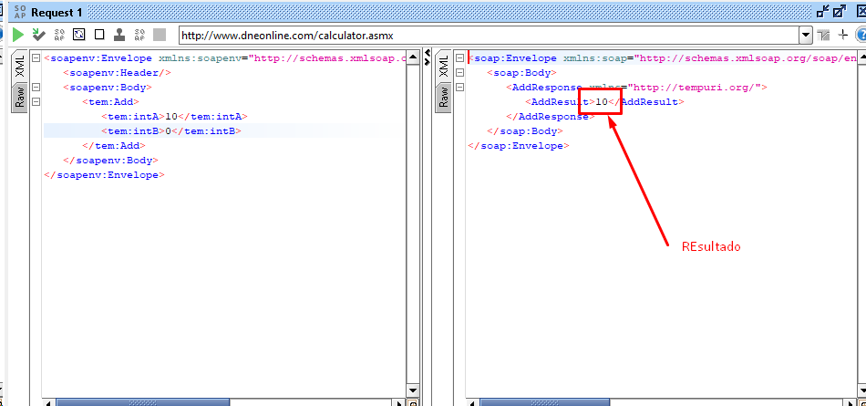

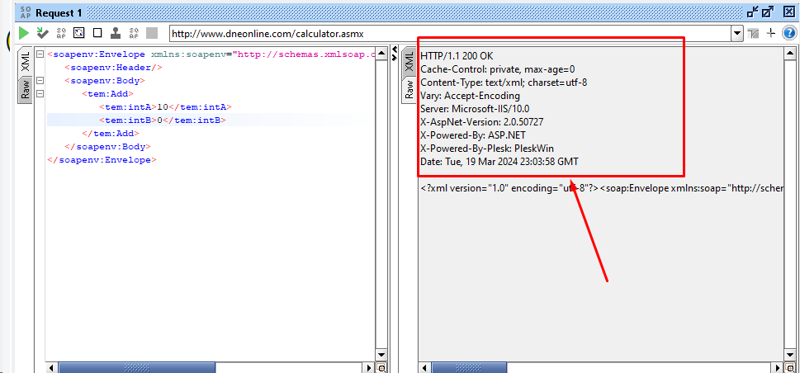

Example 3:

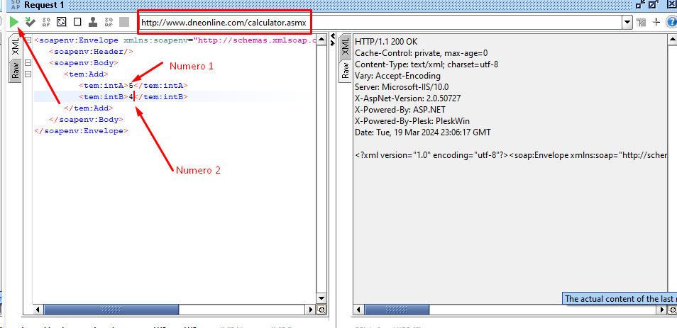

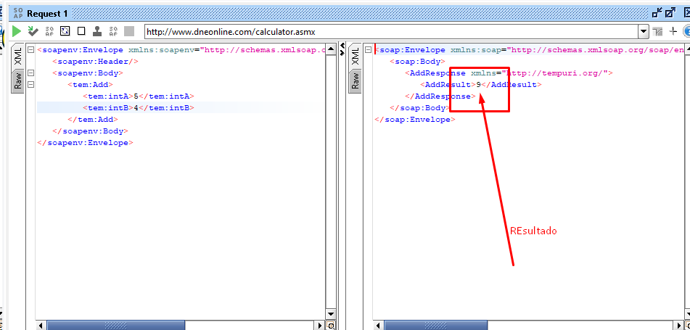

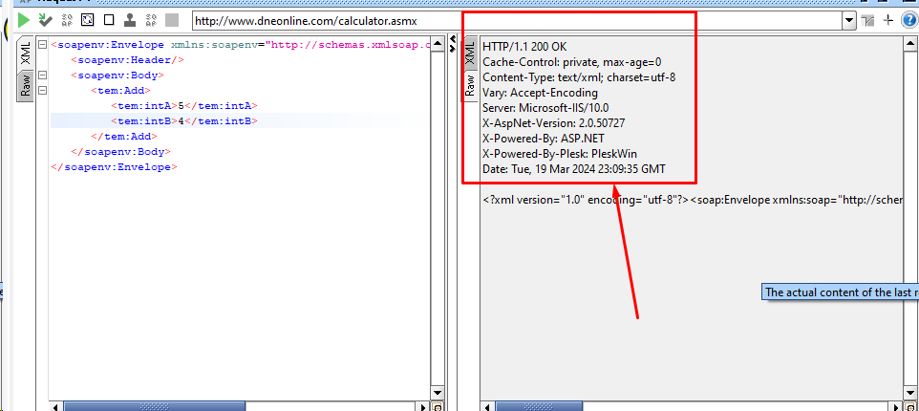

@Sumas_No_exitosas

**(18, 19, 20) Scenario outline:** Sumas con datos no válidos

Given que el usuario tienen <numero1> productos en el carrito



When selecciona la opción de añadir más productos al carrito

And añade un formato no válido (<numero2>) de productos al carrito



Then debería recibir un código 400 (bad request) de error indicando que la operación no es válida

Example 1:

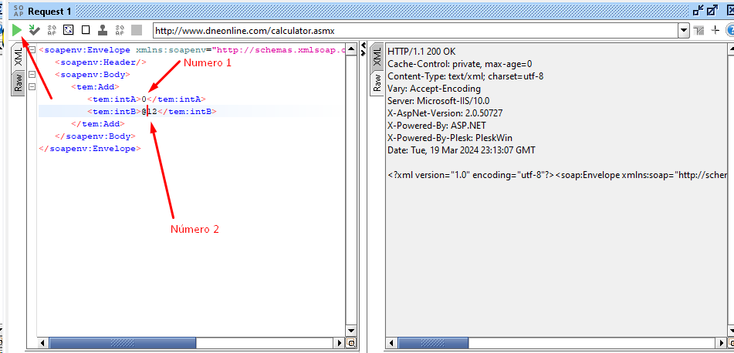

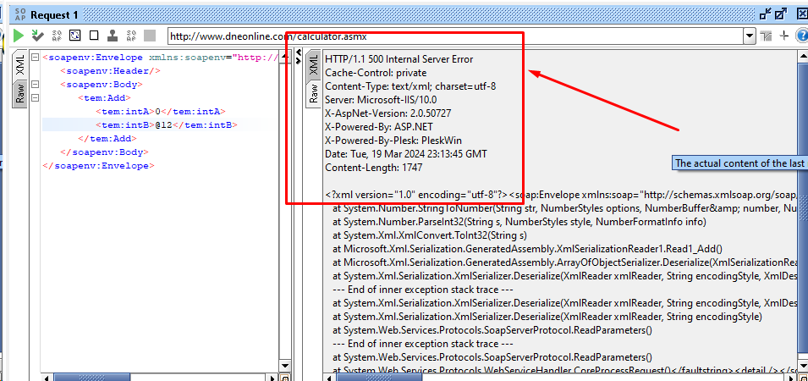

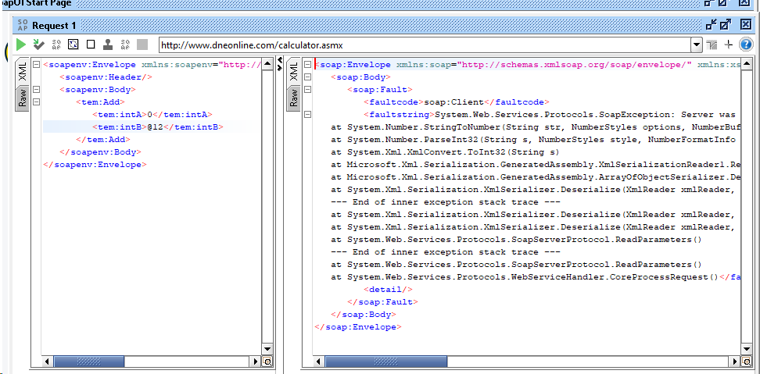

Example 2:

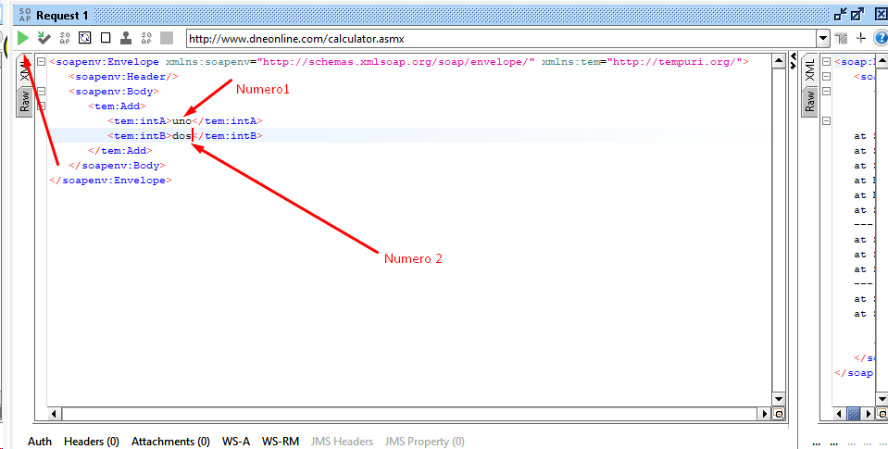

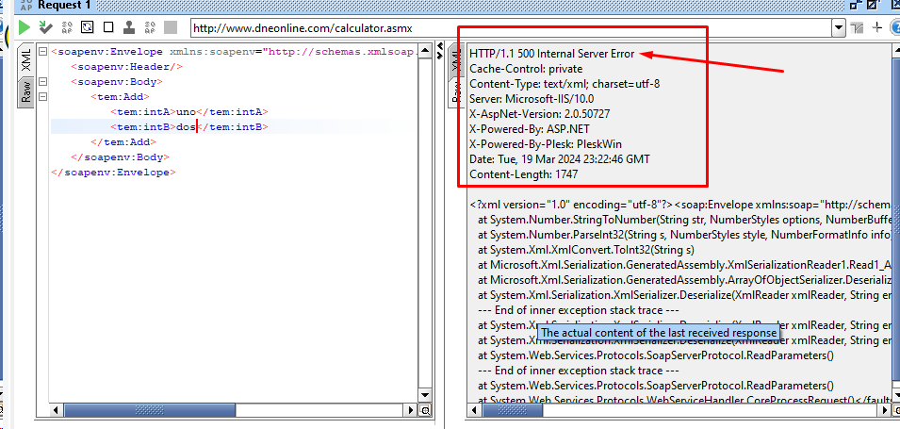

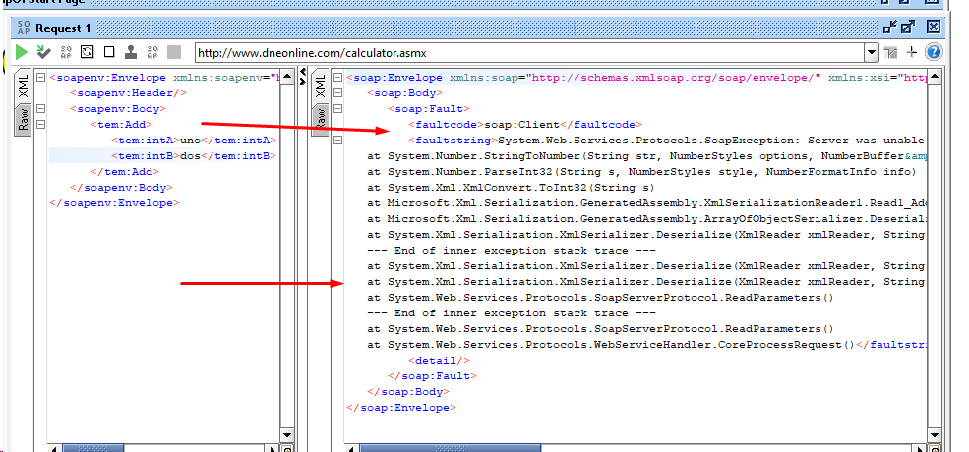

Example 3:  
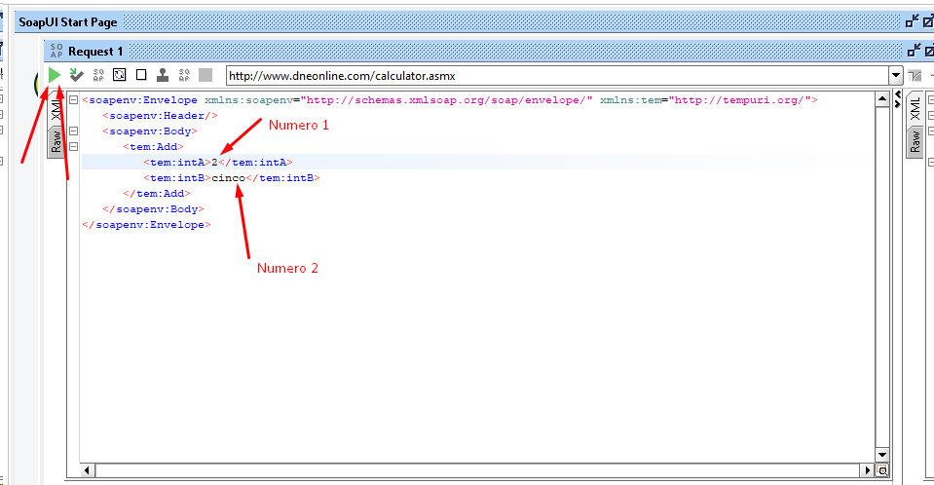

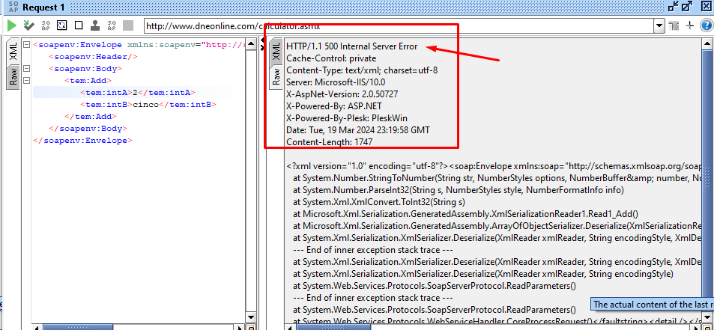

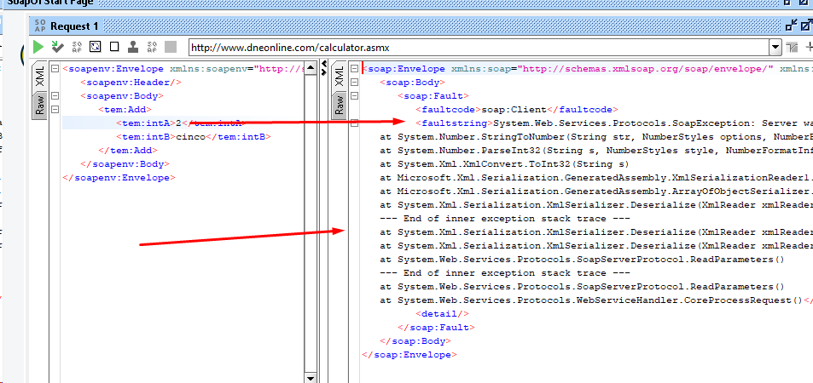

@Restas_No_exitosas

**(25) Scenario outline:** Restas no exitosas

Given que el usuario tienen <numero1> productos en el carrito

When selecciona la opción de quitar productos del carrito

And añade (<numero2>) de productos al carrito

Example 3

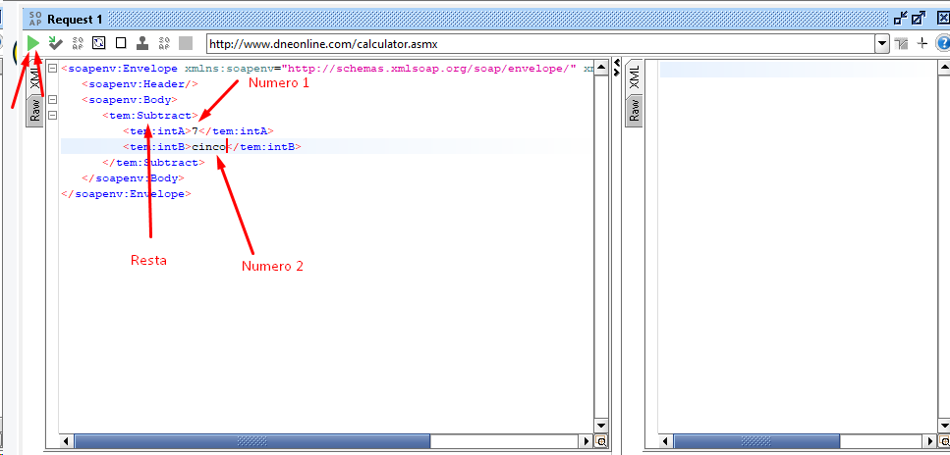

Then debería recibir un mensaje de error indicando que la operación no es válida

